Diseño de Procesos

El adecuado diseño de un procesos redunda en:
Puesta en marcha de una Planta sin mayores problemas
Alcanzar la capacidad de diseño en menor tiempo
Menor costo de producción
Alcanzar en menor tiempo el Break Even
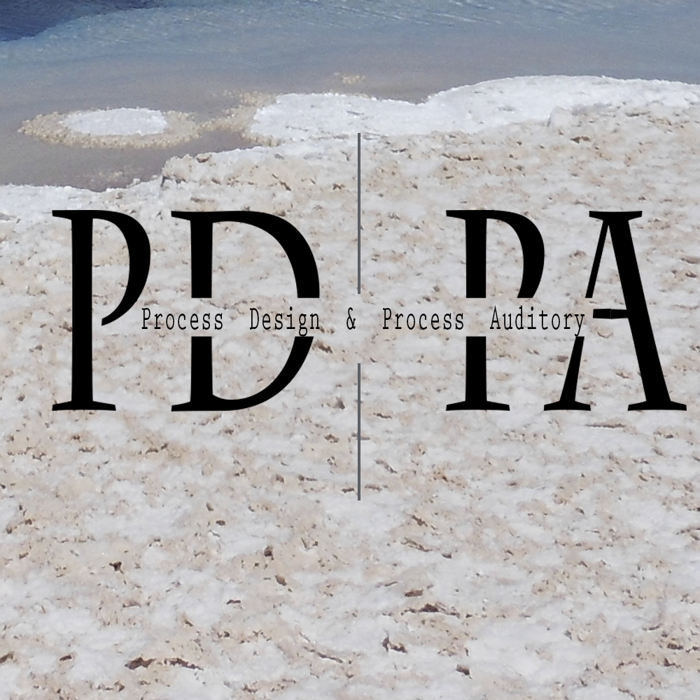
Mejor flujo de caja de la Operación

